**ACTA**

**SESION EXTRAORDINARIA 27 DE LA COMISIÓN EDILICIA PERMANENTE DE OBRAS PÚBLICAS, PLANEACIÓN URBANA Y REGULARIZACIÓN DE LA TENENCIA DE LA TIERRA**

Muy buenas tardes, compañeros regidores siendo las 19:15 diecinueve horas con quince minutos del día miércoles 31 del mes de julio del año 2024 dos mil veinticuatro, con fundamento en los artículos 38 fracción XV, 44, 47, 48 numeral 3 y 64 del Reglamento Interior del Ayuntamiento de Zapotlán el Grande, Jalisco; doy inicio a esta sesión extraordinaria número 27 convocada mediante oficio número **763/2024** y estando reunidas en la sala de Juntas de la Presidencia Municipal, ubicada en el Interior de Palacio Municipal, de Zapotlán el Grande, Jalisco, con domicilio en Cristóbal Colón #62,Colonia Centro, Ciudad Guzmán Jalisco, a su vez informo como es de su conocimiento, fui designada edil suplente del Presidente Municipal y presidente de esta comisión Maestro Alejandro Barragán Sánchez, mediante punto de acuerdo celebrado en sesion extraordinaria de ayuntamiento número 103 de fecha 24 de julio del año 2024, de conformidad al artículo 68 de la Ley del Gobierno y la Administración Pública municipal del Estado de Jalisco por lo que procedo a hacer pase de lista de asistencia y declaración de quorum legal.

**PUNTO No.1.- LISTA DE ASISTENCIA Y DECLARACIÓN DEL QUÓRUM**

|  |  |  |  |
| --- | --- | --- | --- |
| **Cargo** | **Nombre** | **Presente** | **Ausente** |
| En representación del presidente de la Comisión | YURITZI ALEJANDRA HERMOSILLO TEJEDA |  |  |
| Vocal | TANIA MAGDALENA BERNARDINO JUAREZ |  |  |
| Vocal | MAGALI CASILLAS CONTRERAS |  |  |

Informo a los presentes que fue entregado en oficina de presidencia el oficio número 882/2024 de la Regidora Vocal de esta comisión la C. TANIA MAGDALENA BERNARDINO JUAREZ en el que solicita de la manera más atenta sea presentado para su aprobación la solicitud de JUSTIFICACIÓN DE INASISTENCIA a esa sesion extraordinaria, por lo que pregunto a las integrantes de esta comisión, que si están de acuerdo en aprobar la JUSTIFICACION DE INASISTENCIA presentado por la Regidora TANIA MAGDALENA BERNARDINO JUAREZ, lo manifiesten levantando su mano:

|  |  |  |  |  |
| --- | --- | --- | --- | --- |
| **Cargo** | **Nombre** | **A favor** | **En contra** | **En abstención** |
| En representación del presidente de la comisión | YURITZI ALEJANDRA HERMOSILLO TEJEDA |  |  |  |
| Vocal | TANIA MAGDALENA BERNARDINO JUAREZ | **Ausente** | | |
| Vocal | MAGALI CASILLAS CONTRERAS |  |  |  |

Una vez que están la mayoría de las integrantes de la comisión presentes y con fundamento en el artículo 45 del Reglamento Interior del Ayuntamiento de Zapotlán el Grande, Jalisco, tengo a bien declarar que existe quorum por lo que podemos continuar con la sesión de manera valida.

Pasamos al…

**PUNTO No.2.- LECTURA Y APROBACION DEL ORDEN DEL DÍA**

1. Lista de asistencia y declaración de Quórum.
2. Aprobación del orden del día.
3. Análisis, Estudio y en su caso Aprobación y Dictaminación del “**Dictamen que contiene el Fallo Final emitido por el Comité de Obra Pública Municipal de Zapotlán el Grande, Jalisco, respecto de la obra pública RP-03-2024 denominada “**CONSTRUCCIÓN DE RED DE DRENAJE Y AGUA POTABLE, CONSTRUCCIÓN DE BASE Y PAVIMENTO DE CONCRETO HIDRÁULICO Y CONSTRUCCION DE BANQUETAS EN LA CALLE RAYÓN ENTRE LA CALLE GREGORIA RAMÍREZ Y LA CALLE CUAUHTÉMOC EN EL BARRIO DE CRISTO REY, EN CIUDAD GUZMÁN, MUNICIPIO DE ZAPTOLÁN EL GRANDE, JALISCO.**”**
4. Análisis, discusión y en su caso aprobación y dictaminación de los Techos Financieros asignados por el Área Técnica, respecto de las Obras.
   * RP-05-2024
   * RP-06-2024
   * RP-07-2024
   * RP-08-2024
   * RP-09-2024.
5. Clausura

Les pido por favor que si están de acuerdo en aprobar este orden del día lo manifiesten levantando su mano.

**Sentido de la votación**

|  |  |  |  |  |
| --- | --- | --- | --- | --- |
| Cargo | Nombre | A favor | En contra | En abstención |
| En representación del presidente de la comisión | YURITZI ALEJANDRA HERMOSILLO TEJEDA |  |  |  |
| Vocal | TANIA MAGDALENA BERNARDINO JUAREZ | AUSENTE | | |
| Vocal | MAGALI CASILLAS CONTRERAS |  |  |  |

SE APRUEBA ORDEN DEL DÍA POR UNANIMIDAD

Pasamos al…

**PUNTO No.3.-** Análisis, Estudio en su caso Aprobación y Dictaminación de “**Dictamen que contiene el Fallo Final emitido por el Comité de Obra Pública Municipal de Zapotlán el Grande, Jalisco, respecto de la obra pública RP-03-2024 denominada “**CONSTRUCCIÓN DE RED DE DRENAJE Y AGUA POTABLE, CONSTRUCCIÓN DE BASE Y PAVIMENTO DE CONCRETO HIDRÁULICO Y CONSTRUCCION DE BANQUETAS EN LA CALLE RAYÓN ENTRE LA CALLE GREGORIA RAMÍREZ Y LA CALLE CUAUHTÉMOC EN EL BARRIO DE CRISTO REY, EN CIUDAD GUZMÁN, MUNICIPIO DE ZAPTOLÁN EL GRANDE, JALISCO**”**:

**ANTECEDENTE**

Que mediante oficio 339/2024 de fecha 30 de julio del presente año firmado por el **Arq. HORACIO CONTRERAS GARCÍA**, en su carácter de **Secretario Técnico del** **Comité de Obra Pública del Gobierno Municipal de Zapotlán el Grande, Jalisco**, solicitó al Presidente de la Comisión Edilicia Permanente de Obras Públicas, Planeación Urbana y Regularización de la Tenencia de la Tierra, dar a conocer el **Dictamen emitido por el Comité de Obra Pública Municipal de Zapotlán el Grande, Jalisco, respecto de la obra pública…**

**RP-03-2024** denominada: CONSTRUCCIÓN DE RED DE DRENAJE Y AGUA POTABLE, CONSTRUCCIÓN DE BASE Y PAVIMENTO DE CONCRETO HIDRÁULICO Y CONSTRUCCION DE BANQUETAS EN LA CALLE RAYÓN ENTRE LA CALLE GREGORIA RAMÍREZ Y LA CALLE CUAUHTÉMOC EN EL BARRIO DE CRISTO REY, EN CIUDAD GUZMÁN, MUNICIPIO DE ZAPTOLÁN EL GRANDE, JALISCO; **Contratista Ganador**: JOSÉ ABACÚ SÁNCHEZ SANDOVAL. **Monto: $3´490,484.82 (Tres Millones Cuatrocientos Noventa Mil Cuatrocientos Ochenta y Cuatro pesos 82/100 M.N.)**

A su vez les informo que se les hizo llegar por correo electrónico …

1.*-*LA EVALUACIÓN PARA DETERMINAR AL GANADOR DE LA OBRA PUBLICA

*2.-*EL POSIBLE FALLO, EMITIDO POR EL ÁREA TÉCNICA, y…

3.-EL DICTAMEN DIRIGIDO A ESTA COMISION que aprueba y autoriza el FALLO FINAL de la obra **RP-03-2024** denominada: CONSTRUCCIÓN DE RED DE DRENAJE Y AGUA POTABLE, CONSTRUCCIÓN DE BASE Y PAVIMENTO DE CONCRETO HIDRÁULICO Y CONSTRUCCION DE BANQUETAS EN LA CALLE RAYÓN ENTRE LA CALLE GREGORIA RAMÍREZ Y LA CALLE CUAUHTÉMOC EN EL BARRIO DE CRISTO REY, EN CIUDAD GUZMÁN, MUNICIPIO DE ZAPOTLÁN EL GRANDE, JALISCO;

Si no hay ningún otro comentario compañeras regidoras integrantes de la comisión edilicia Permante de Obras Públicas*,* Planeación Urbana y Regularización de la Tenencia de la Tierra, pregunto……

**¿Están de acuerdo en aprobar el Dictamen emitido por el Comité de Obra Pública del Gobierno Municipal de Zapotlán el Grande, Jalisco, que contienen el fallo final respecto de la obra pública RP-03-2024, ¿a efecto de hacerlo propio de esta comisión y ponerlo a consideración del Pleno en la próxima sesión de ayuntamiento?**  quienes estén de acuerdo pido por favor lo manifiesten levantando la mano**.**

**Sentido de la votación**

|  |  |  |  |  |
| --- | --- | --- | --- | --- |
| **Cargo** | **Nombre** | **A favor** | **En contra** | **Abstención** |
| Presidente | ALEJANDRO BARRAGÁN SÁNCHEZ |  |  |  |
| Vocal | TANIA MAGDALENA BERNARINO JUAREZ | AUSENTE | | |
| Vocal | MAGALI CASILLAS CONTRERAS |  |  |  |

SE APRUEBA PUNTO NÚMERO 3 POR: UNANIMIDAD

Pasamos al…

**PUNTO No.4.-** Análisis, discusión y en su caso aprobación y dictaminación de los Techos Financieros asignados por el Área Técnica, respecto de las Obras.

* + RP-05-2024
  + RP-06-2024
  + RP-07-2024
  + RP-08-2024
  + RP-09-2024

**ANTECEDENTE:**

El día 30 de Julio del presente año fue recibido en oficina de Presidencia el oficio numero **340/2024** firmado por el **Arquitecto JULIO CESAR LOPEZ FRIAS, Director de Obras Públicas, respectivamente**, en el que informan al Presidente de esta comisión Mtro. Alejandro Barragán Sánchez los **Techos Financieros** **de las obras públicas** señaladas con antelación**,** cuyos montos máximos se basan enlos respectivos proyectos integrados por sus **Fichas Técnicas, Planos, Números Generadores, Catálogos de Conceptos, Presupuestos, Explosión de Insumos, Precios Unitarios, Análisis de Básicos, Calendario de obra y financiero, así como los dictámenes de Medio Ambiente, Sapaza y Patrimonio,** documentos que se anexaron a dicho oficio de manera impresa en original debidamente firmados y sellados, esto con la finalidad de darlos a conocer a los miembros que integran esta comisión, emitir el dictamen respectivo y en su caso, presentarlo al Pleno en la próxima sesión de Ayuntamiento.

A su vez hago de su conocimiento, compañeros de esta comisión, que dicha información se les hizo llegar con antelación, por correo electrónico.

**LOS NOMBRES Y MONTOS ECONOMICOS DE LAS OBRAS SON LOS SIGUIENTES:**

|  |  |
| --- | --- |
| **NUMERO DE LA OBRA** | RP-05-2024 |
| **NOMBRE DE LA OBRA** | CONSTRUCCIÓN DE BASE Y EMPEDRADO CON HUELLAS DE RODAMIENTO, CONSTRUCCION DE REDES DE DRENAJE Y AGUA POTABLE Y CONSTRUCCIÓN DE BANQUETAS Y MACHUELOS EN LA CALLE ABRAHAM GONZÁLEZ ENTRE LA CALLE CARMEN SERDÁN Y LA CALLE PROL. HEROICO COLEGIO MILITAR, EN LA COLONIA REVOLUCIÓN EN CIUDAD GUZMÁN, MUNICIPIO DE ZAPOTLÁN EL GRANDE, JALISCO |
| **TECHO FINANCIERO** | $2’015,486.82(DOS MILLONES QUINCE MIL CUATROCIENTOS OCHENTA Y SEIS PESOS 82/100 M.N.) |

|  |  |
| --- | --- |
| **NUMERO DE LA OBRA** | RP-06-2024 |
| **NOMBRE DE LA OBRA** | CONSTRUCCIÓN DE BASE, PAVIMENTO A BASE DE HUELLAS DE RODAMIENTO Y EMPEDRADO Y CONSTRUCCIÓN DE CRUCERO CON CONCRETO HIDRÁULICO EN LA CALLE COSECHA ENTRE LA CALLE EUFEMIO ZAPATA Y LA AV. LIC, CARLOS PAEZ STILLE, COLONIA EJIDAL EN CIUDAD GUZMÁN, MUNICIPIO DE ZAPTOLÁN EL GRANDE, JALISCO |
| **TECHO FINANCIERO** | $1,860,585.68(UN MILLON OCHOCIENTOS SESTAN MIL QUINIENTOS OCHENTA Y CINCO PESOS 68/100 M.N.) |

|  |  |
| --- | --- |
| **NUMERO DE LA OBRA** | RP-07-2024 |
| **NOMBRE DE LA OBRA** | CONSTRUCCIÓN DE REDES DE AGUA POTABLE Y DRENAJE, RETIRO DE PAVIMIENTO EXISTENTE Y CONSTRUCCIÓN DE BASE Y PAVIMIENTO DE CONCRETO HIDRÁULICO, CONSTRUCCIÓN DE MACHUELOS Y BANQUETAS EN LA CALLE RAMÓN LÓPEZ VELARDE ENTRE LA CALLE MOCTEZUMA Y LA AV. JUAN JOSÉ ARREOLA ZÚÑIGA EN LA COLONIA LOMA BONITA EN CIUDAD GUZMÁN, MUNICIPIO DE ZAPOTLÁN EL GRANDE, JALISCO. |
| **TECHO FINANCIERO** | $4,655,083.19(CUATRO MILLONES SEISCIENTOS CINCUENTA Y CINCO MIL OCHENTA Y TRES PESOS UN PESOS 19/100 M.N.) |

|  |  |
| --- | --- |
| **NUMERO DE LA OBRA** | RP-08-2024 |
| **NOMBRE DE LA OBRA** | CONSTRUCCIÓN DE CONCRETO HIDRÁULICO, SUMINISTRO Y COLOCACIÓN DE LÍNEA DE DRENAJE SANITARIO Y RED DE AGUA POTABLE EN LA CALLE CAMICHINES ENTRE LAS CALLES CEDROS Y ALAMILLO EN LA COLONIA ARBOLEDAS EN CIUDAD GUZMÁN, MUNICIPIO DE ZAPOTLÁN EL GRANDE, JALISCO. |
| **TECHO FINANCIERO** | $2,535,149.81(DOS MILLONES QUINIENTOS TREINTA Y CINCO MIL CIENTO CUARENTA Y NUEVE PESOS 81/100 M.N.) |

|  |  |
| --- | --- |
| **NUMERO DE LA OBRA** | RP-09-2024 |
| **NOMBRE DE LA OBRA** | CONSTRUCCIÓN DE BASE Y PAVIMIENTO A BASE DE HUELLAS DE RODAMIENTO Y EMPEDRADO EN LA CALLE GRAL. HERMENEGILDO GALEANA ENTRE LA CALLE CIRCUITO PONIENTE Y LA AV. LIC. CARLOS PÁEZ STILLE EN LA COL. CONTITUYENTES DEL TORNEO “MILLON POR TU COLONIA”, CIUDAD GUZMÁN, MUNICIPIO DE ZAPOTLÁN EL GRANDE, JALISCO. |
| **TECHO FINANCIERO** | $3,100,000.00(TRES MILLONES CIEN MIL PESOS 81/100 M.N.) |

Si no hay ningún otro comentario compañeros regidores integrantes de la comisión edilicia Permante de Obras Públicas*,* Planeación Urbana y Regularización de la Tenencia de la Tierra, pregunto…

**¿Están de acuerdo en aprobar los techos financieros aquí señalados, a efecto de realizar los dictámenes correspondientes y ponerlos a consideración del Ayuntamiento?**

Sí están de acuerdo pido por favor lo manifiesten levantando la mano.

|  |  |  |  |  |
| --- | --- | --- | --- | --- |
| **Cargo** | **Nombre** | **A favor** | **En contra** | **Abstención** |
| Presidente | ALEJANDRO BARRAGÁN SÁNCHEZ |  |  |  |
| Vocal | TANIA MAGDALENA BERNARINO JUAREZ | AUSENTE | | |
| Vocal | MAGALI CASILLAS CONTRERAS |  |  |  |

**PUNTO NUMERO 5.- CLAUSURA**

Pasamos a la clausura de la sesión no sin antes agradecer a los presentes su asistencia y siendo las 19:39 diecinueve horas con treinta y nueve minutos del día martes 31 del mes de julio del año 2024 damos por clausurada esta **sesión extraordinaria** **número 27 de la comisión** **edilicia permanente de obras públicas, planeación urbana y regularización de la tenencia de la tierra**, y validos los acuerdos que aquí se tomaron.

Muy buenas noches.

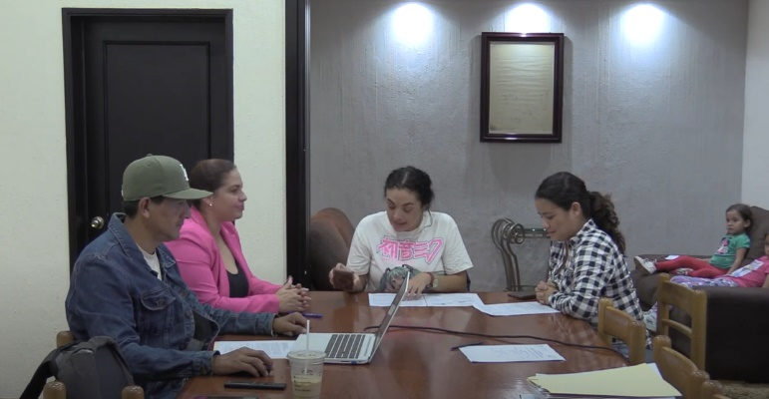

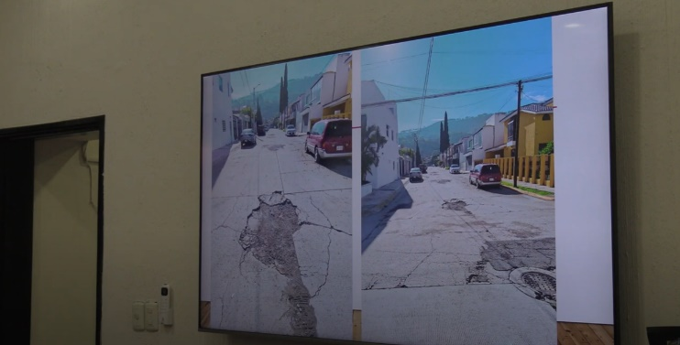

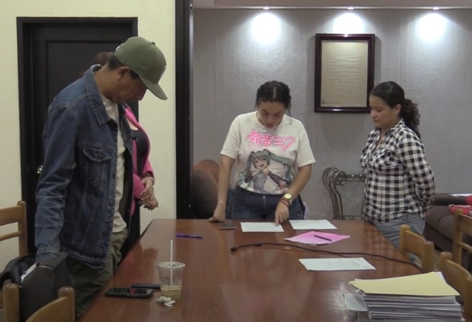

**Atentamente**

**“2024, AÑO DEL 85 ANIVERSARIO DE LA ESCUELA SECUNDARIA FEDERAL BENITO JUAREZ”**

**“2024, BICENTENARIO EN QUE SE OTORGA EL TÍTULO DE “CIUDAD” A LA ANTIGUA ZAPOTLÁN EL GRANDE”**

**Ciudad Guzmán, Municipio de Zapotlán el Grande, Jalisco. 31 de julio de 2024.**

**Comisión edilicia permanente de Obras Públicas, Planeación Urbana y Regularización de la Tenencia de la tierra.**

**C. Yuritzi Alejandra Hermosillo Tejeda**

Edil suplente del presidente de la comisión

|  |  |
| --- | --- |
| **________________________________**  **C. Tania Magdalena Bernardino Juárez**  Vocal de la comisión | _________________________  **C. Magali Casillas Contreras**  Vocal de la Comisión |

La presente hoja de firmas corresponde al acta de la sesion extraordinaria numero 27 de la comisión edilicia permanente de obras públicas, planeación urbana y regularización de la tenencia de la tierra, celebrada el día 31 del mes de julio del año 2024- - - - - - - - - - -Conste- - - - - - -